МИНИСТЕРСТВО ОБРАЗОВАНИЯ И НАУКИ РОССИЙСКОЙ ФЕДЕРАЦИИ
Федеральное автономное образовательное учреждение
высшего образования
«Национальный исследовательский
Нижегородский государственный университет им. Н.И. Лобачевского»

Институт информационных технологий, математики и механики
Кафедра математического обеспечения суперкомпьютерных технологий
Направление подготовки «Прикладная математика и информатика»

ОТЧЕТ
по лабораторной работе
«Арифметические операции с полиномами»

Выполнил: студент группы 381603-1
____________________Хорькин А.С

Проверила: к.т. н., старший преподаватель каф. МОСТ института ИТММ
____________________Кустикова В.Д.

Нижний Новгород
2018
Содержание
Введение 3
Постановка задачи 4
Руководство пользователя 5
Руководство программиста 6
Описание структуры программы 6
Описание структур данных 6
Описание алгоритмов 7
Заключение 8
Литература 9
Приложения 10
Node.h 10
List.h 10
Monom.h 11
Polinom.h 11
Polinom.cpp 12
main_polinom.cpp 19
test_polinom.cpp 20

Введение
Необходимо было реализовать программу, которая умеет делать некоторые арифметические операции над полиномами, имеющими три переменные и степень от 0 до 9. Язык программирования С++. Данная программа может помочь как при обыкновенном подсчёте нужных пользователю полиномов, так и при разработке других программ.
Реализованы полиномы с помощью такой структуры данных как циклический список с головой. При реализации различных алгоритмов данной программы приходит хорошее понимание как эта структура данных устроена.

Постановка задачи
Формулировка задачи:
Разработать программу, выполняющую арифметические операции над полиномами от трех переменных. Полином должен быть составлен из мономов трёх переменных, а именно: x, y, z со степенями от 0 до 9. Коэффициенты перед мономами – вещественные числа. Допустимые операции: умножение двух полиномов, сумма, вычитание, умножение полинома на константу.
Исходные данные:
2 строки, содержащие полином A и полином B соответственно.
Требуемый результат:
Программа правильно производит арифметические операции, которые нужны пользователю
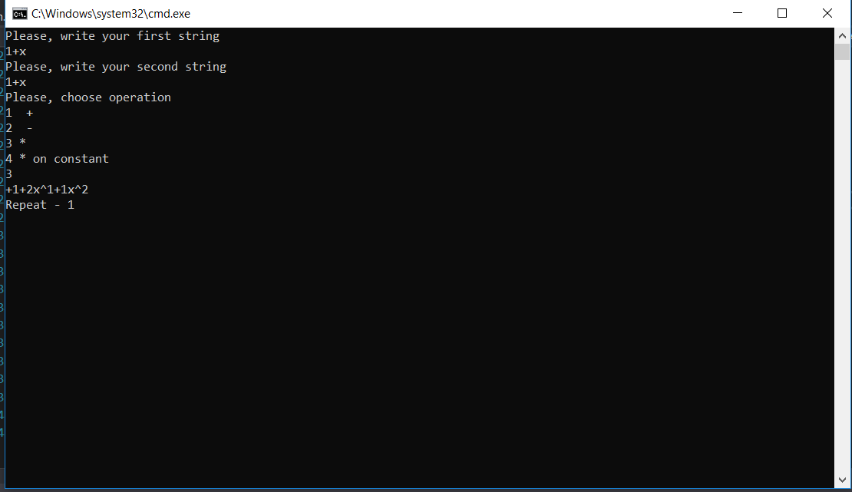
рис.1 Пример работы программы.

Руководство пользователя
Руководство по использованию вашей программы. Необходимо описать один из основных вариантов использования программы.
Для начала работы программы необходимо открыть файл Sample.exe
После чего программа попросит пользователя ввести первый полином, а затем и второй (допустимые символы: x, y, z,^,0,1,2,3,4,5,6,7,8,9,+.-).
Далее пользователь вправе выбрать одну из предложенных операций.
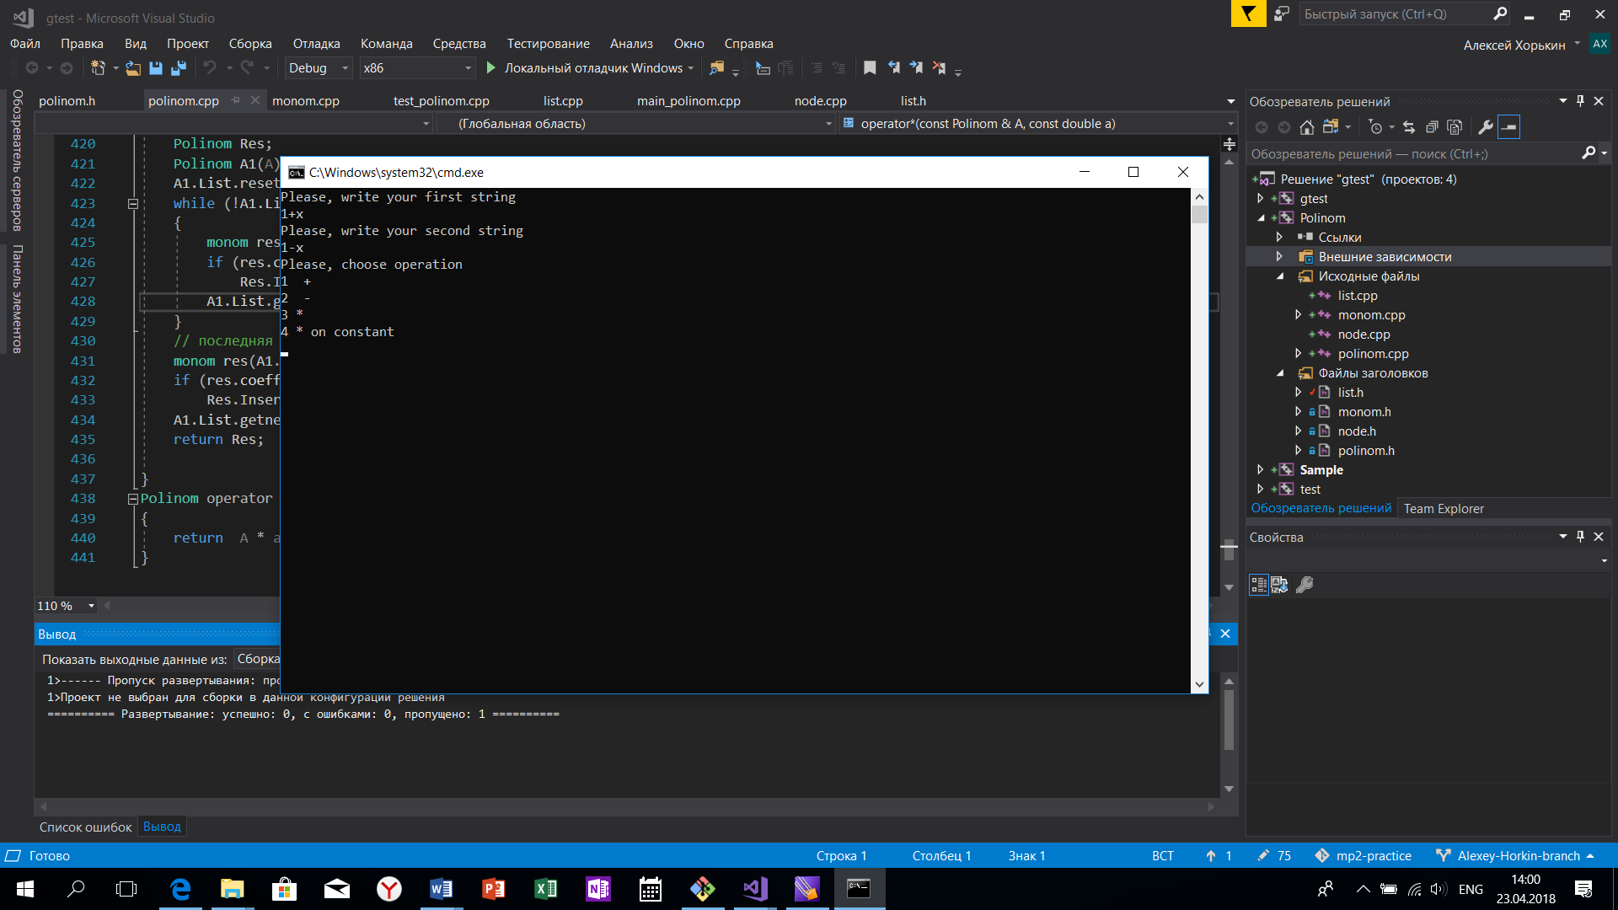
После выбора результат выводится на экран.
В конце работы программы вам будет предложено либо продолжить вычисления, либо завершить ее. Для продолжения необходимо нажать 1, для завершения – любую.

Руководство программиста

Описание структуры программы
Описание должно содержать то, из каких модулей состоит программа, назначение модулей, состав модулей, какие функции и классы содержатся в модуле и алгоритм работы программы (например, ввод таких-то данных, обработка таким-то образом, вывод результата).
Структура решения:
- gtest (статическая библиотека Гугл тестов)
- Polinom (статическая библиотека для полиномов)
- Sample (файл main.cpp)
- Test (консольное приложение, запускающее тесты)
Библиотека gtest состоит из:
gtest.h заголовочный файл для Гугл тестов
gtest – all.cpp source файл для Гугл тестов
Библиотека Polinom состоит из:
monom.h – заголовочный файл, который содержит специальную структуру данных, предназначенную для хранения слагаемый многочлена.
node.h – шаблонный класс, стандартная структура данных, необходимая для листа
list.h – шаблонный класс, циклический список с головой
polinom.h – содержит list<monom> List
Файлы .cpp содержат реализацию, за исключением шаблонных классов.
Проект Sample состоит из:
main_polinom.cpp – файл, содержащий main() функцию
Проект test состоит из:
Test_main.cpp – содержит функцию main(), запускающую Гугл тесты.
Test_polinom.cpp – содержит разнообразные тесты для всех структур данных, реализованных в программе.

Описание структур данных
В программе используется несколько структур данных или классов: класс мономов, класс ноды, класс кольцевой лист с головой, класс полиномов. Моном состоит из двух полей, а именно double coeff – коэффициент каждого звена и int abc – хранит в себе степень звена. Нода – шаблонный класс, стандартно состоит из двух полей: полей данных и указателя не следующую ноду. Класс кольцевой лист состоит нод, последняя нода указывает на следующую после головы. Полином же состоит из одного поля – Лист, ноды которого хранят структуру данных моном.

Описание алгоритмов
Описание алгоритмов, применяющихся в программе.
Ввод полинома осуществляется с клавиатуры, необходимо преобразовать строку полинома в структуру данных - Polinom. Для такого преобразования используется алгоритм разбиения строки на мономы:
На вход подается строка
- Строка проходится слева-направо до тех пор, пока не встретится символ '+', '-' или не случится конец строки.
- Как только мы встретили символ, мы выделяем подстроку до этого символа и начинаем обрабатывать ее.
- В подстроке происходит поиск коэффициента и степеней x, y, z. Найденные значения записываются в структуру Monom
- Полученный моном записывается в список. Если нужно приводятся подобные.
- Формируется упорядоченный список из мономов.
Сложение полиномов осуществляется алгоритмом слияния упорядоченных массивов. В данном случае он применяется к упорядоченным спискам:
- На вход подаются два упорядоченных списка.
- Сравниваем элементы списков:
- Больший элемент вставляем в результат. Двигаем указатель списка, из которого взяли элемент, на одно звено вперед.
- В случае равенства, складываем коэффициенты и записываем в результат. Двигаем указатели обоих списков на одно звено вперед.
- После того, как один из списков кончился, записываем остаток второго списка в результат.
Вычитание полиномов выполняется через сложение с умножением на константу:
C = A - B = A + (-1) *B
Если при умножении полиномов полученные степени переменных больше 9, выводится сообщение об ошибке.

Заключение

В лабораторной работе была реализована программа, выполняющая арифметические операции с полиномами. Был разработан класс полиномов, на основе циклического односвязного списка с головой. Таким образом программа может выполнять все необходимые операции с полиномами.

Литература
- Кормен Т., Лейзерсон Ч., Ривест Р., Штайн К. Алгоритмы: построение и анализ, Москва 2013.
- Рабочие материалы к учебному курсу «Методы программирования». Гергель В.П. 2002 г.

Приложения

Node.h
#pragma once
#include <string>
#include <sstream>
using namespace std;
template <typename T>
class Node
{
public:
T Data;
Node* Next;
Node(T Data= 0, Node* NextPtr= NULL);
Node(const Node<T> &NodaCopy);
Node(const Node* con);
};

List.h
#pragma once
#define NULL 0
#include "node.h"
/*СПИСОК С ГОЛОВОЙ*/
template <typename T>
class list {
private:
Node<T>* current; // это просто напросто ходилка
Node<T>* Head; // это указательн а фиктивную штуку ... след за ней данные
public:
list();
list(const list<T> &list2);
~list();
list<T>& operator = (const list<T> &list2);
bool IsEmpty() const;
void Insert_to_tail(const T con = 0);
void clear();
bool operator == (const list<T> &list2) const;
bool operator != (const list<T> &list2) const;
void reset();//reset - переход в начало
void Dellcurrent();
void getnext();//Getnext - переход в листе на следующий за ним
T getcurrentdate();//GetCurrent - возвращать данные data
T getcurrentnextdata(); // возвращает данные следущего за текущим
void InsertAfterCurrent(const T con = 0); // вставка после текущего
void ChangeCurrent(const T con = 0); // вставка в текущий
bool IsEnd();//дошли ли до конца
};

Monom.h
struct monom
{
public:
int abc;
double coeff;
monom(int abc_a = 0, double coef_f = 0);
monom(const string &A);
bool operator ==(const monom &A) const;
monom& operator = (const monom&A);
bool operator !=(const monom &A) const;
bool operator <(const monom &A) const;
bool operator >(const monom &A) const;
private:
//функции для работы с char
bool determinatechar(char s); //private
bool determinatecharonly(char s); //private
};

Polinom.h
#pragma once
#include <string>
#include "list.h"
#include "monom.h"
using namespace std;
class Polinom
{
public:
Polinom(const string &A ="");
Polinom(const Polinom &A); //конструктор копирования
~Polinom();
bool operator==(const Polinom& Polinom2) const; //оператор ==
Polinom& operator=(const Polinom& Polinom2); //оператор =
Polinom operator+(const Polinom& Polinom2); //оператор +
Polinom operator-(const Polinom& Polinom2); //оператор -
Polinom operator * (const Polinom& Polinom2); //опрератор *
friend ostream& operator<<(ostream& os, const Polinom& P);
//умножение на константу;
friend Polinom operator * (const Polinom& A, const double a);
friend Polinom operator * (const double a, const Polinom& A);

private:
list<monom> List;
void Insert(const monom A); //ставляет Node в нужное место (приводит подобные если надо)
};

Polinom.cpp
#include "polinom.h"
#include <iostream>
using namespace std;
Polinom::Polinom(const string &S)
{
int i = 0;
List.Insert_to_tail(); // вставляем нулевую ноду
string MonomStr = "";
while (i + 1 <= S.length())
{
if ((S[i + 1] != '+') && (S[i + 1] != '-') && (S[i + 1] != '\0'))
{
MonomStr.push_back(S[i]);
i += 1;
}
else
{
MonomStr.push_back(S[i]);
monom A(MonomStr);
if (A.coeff != 0)
Insert(A);
MonomStr = "";
i++;
}
}
if (List.IsEmpty())
List.Insert_to_tail();
}

void Polinom::Insert(const monom N)
{
int i = 0;
int flag = 0;
List.reset(); // ставим current в начало
while ((!List.IsEnd()) && (flag == 0)) //пока лист не пуст
{
monom M = List.getcurrentdate(); // берём текущий моном
if (M.abc == N.abc) // если совпадают степени
{
monom res(M.abc, M.coeff + N.coeff);
if (res.coeff != 0)
{
List.ChangeCurrent(res);
flag = 1;
}
else
{
if (N.coeff != 0)
{
List.Dellcurrent();
flag = 1;
}
}
}
else if ((M.abc < N.abc) && (N.abc<List.getcurrentnextdata().abc) && (flag == 0))
{
if (N.coeff != 0)
List.InsertAfterCurrent(N);
flag = 1;
}
List.getnext();
}

//последняя итерация цикла
if ((List.IsEnd()) && (flag == 0))
{
monom M = List.getcurrentdate(); // берём текущий моном
if (M.abc == N.abc) // если совпадают степени
{
monom res(M.abc, M.coeff + N.coeff);
if (res.coeff != 0)
{
List.ChangeCurrent(res);
flag = 1;
}
else
{
if (N.coeff != 0)
{
List.Dellcurrent();
flag = 1;
}
}
}
else
if (N.coeff != 0)
{
List.InsertAfterCurrent(N);
flag = 1;
}
if (!List.IsEmpty())
List.getnext();
}
}

Polinom::~Polinom()
{
List.clear();
}

Polinom::Polinom(const Polinom &A)
{
List = A.List;

}

Polinom& Polinom :: operator=(const Polinom& Polinom2)
{
List = Polinom2.List;
return *this;
}

Polinom Polinom :: operator + (const Polinom& Polinom2)
{
Polinom Res;
this->List.reset();
Polinom B(Polinom2);
monom A1 = List.getcurrentdate();
B.List.reset();
monom B1 = B.List.getcurrentdate();
while ((!this->List.IsEnd()) && (!B.List.IsEnd()))
{
if (List.getcurrentdate().abc == B.List.getcurrentdate().abc)
{
monom res(List.getcurrentdate().abc, List.getcurrentdate().coeff + B.List.getcurrentdate().coeff);
if (res.coeff != 0) //при занулении коэффицентов пропускаем звено
{
if (res.abc == 0)
{
Res.Insert(res);
List.getnext();
B.List.getnext();
}
else {
Res.List.Insert_to_tail(res);
List.getnext();
B.List.getnext();
}
}
else
{
List.getnext();
B.List.getnext();
}
}
else if (List.getcurrentdate().abc < B.List.getcurrentdate().abc)
{

monom res(List.getcurrentdate());
Res.List.Insert_to_tail(res);
List.getnext();
}
else if (List.getcurrentdate().abc > B.List.getcurrentdate().abc)
{
monom res(B.List.getcurrentdate());
Res.List.Insert_to_tail(res);
B.List.getnext();
}

}
// последняя итерация цикла
if (List.getcurrentdate().abc == B.List.getcurrentdate().abc)
{
monom res(List.getcurrentdate().abc, List.getcurrentdate().coeff + B.List.getcurrentdate().coeff);
if (res.coeff != 0) //при занулении коэффицентов пропускаем звено
{
if (res.abc == 0)
{
Res.Insert(res);
List.getnext();
B.List.getnext();
}
else
Res.List.Insert_to_tail(res);
List.getnext();
B.List.getnext();
}
else
{
List.getnext();
B.List.getnext();
}
}
else if (List.getcurrentdate().abc < B.List.getcurrentdate().abc)
{

monom res(List.getcurrentdate());
Res.List.Insert_to_tail(res);
List.getnext();
}
else if (List.getcurrentdate().abc > B.List.getcurrentdate().abc)
{
monom res(B.List.getcurrentdate());
Res.List.Insert_to_tail(res);
B.List.getnext();
}
while ((this->List.getcurrentdate() != A1) && (B.List.getcurrentdate() != B1))
{
if (List.getcurrentdate().abc == B.List.getcurrentdate().abc)
{
monom res(List.getcurrentdate().abc, List.getcurrentdate().coeff + B.List.getcurrentdate().coeff);
if (res.coeff != 0) //при занулении коэффицентов пропускаем звено
{
if (res.abc == 0)
{
Res.Insert(res);
List.getnext();
B.List.getnext();
}
else
Res.List.Insert_to_tail(res);
List.getnext();
B.List.getnext();
}
else
{
List.getnext();
B.List.getnext();
}
}
else if (List.getcurrentdate().abc < B.List.getcurrentdate().abc)
{

monom res(List.getcurrentdate());
Res.List.Insert_to_tail(res);
List.getnext();
}
else if (List.getcurrentdate().abc > B.List.getcurrentdate().abc)
{
monom res(B.List.getcurrentdate());
Res.List.Insert_to_tail(res);
B.List.getnext();
}

}
// обработка крайних случаев
if ((this->List.getcurrentdate() == A1) && (B.List.getcurrentdate() != B1))
{
while (!B.List.IsEnd())
{
monom res(B.List.getcurrentdate());
Res.List.Insert_to_tail(res);
B.List.getnext();
}
monom res(B.List.getcurrentdate());
Res.List.Insert_to_tail(res);
B.List.getnext();

}
else if ((this->List.getcurrentdate() != A1) && (B.List.getcurrentdate() == B1))
{

while (!List.IsEnd())
{
monom res(List.getcurrentdate());
Res.List.Insert_to_tail(res);
List.getnext();
}
monom res(List.getcurrentdate());
Res.List.Insert_to_tail(res);
List.getnext();

}

return Res;
}
//
Polinom Polinom :: operator - (const Polinom& Polinom2)
{
Polinom p1 = -1 * (Polinom2);
return (*this + p1);
}
//
Polinom Polinom :: operator * (const Polinom& Polinom2)
{
Polinom Res;
Polinom B(Polinom2);
List.reset();
B.List.reset();

while (!List.IsEnd())
{
while (!B.List.IsEnd())
{
monom res(List.getcurrentdate().abc + B.List.getcurrentdate().abc, List.getcurrentdate().coeff * B.List.getcurrentdate().coeff);
if (res.abc > 999)
throw "Error";
Res.Insert(res);
B.List.getnext();
}
List.getnext();
B.List.reset();
}

//последняя итерация цикла
B.List.reset();
while (!B.List.IsEnd())
{
monom res(List.getcurrentdate().abc + B.List.getcurrentdate().abc, List.getcurrentdate().coeff * B.List.getcurrentdate().coeff);
if (res.abc > 999)
throw "Error";
Res.Insert(res);
B.List.getnext();
}
//
monom res(List.getcurrentdate().abc + B.List.getcurrentdate().abc, List.getcurrentdate().coeff *B.List.getcurrentdate().coeff);
if (res.abc > 999)
throw "Error";;
Res.Insert(res);
List.reset();
//
while (!List.IsEnd())
{
monom res(List.getcurrentdate().abc + B.List.getcurrentdate().abc, List.getcurrentdate().coeff * B.List.getcurrentdate().coeff);
if (res.abc > 999)
throw "Error";
Res.Insert(res);
List.getnext();
}
return Res;
}

ostream& operator<<(ostream& os, const Polinom& P)
{
int flag = 0;
Polinom P1(P);
P1.List.reset();
//os << "0";
while (!P1.List.IsEnd())
{
if (P1.List.getcurrentdate().coeff == 0)
P1.List.getnext();
else {
flag = 1;
if (P1.List.getcurrentdate().coeff > 0)
os << '+';
os << P1.List.getcurrentdate().coeff;
string ABC = to_string(P1.List.getcurrentdate().abc);

if (ABC.length() == 1) // если abc =1
{
if (ABC == "0")
P1.List.getnext();
else {
os << "z^" << ABC[0];
P1.List.getnext();
}
}
else if (ABC.length() == 2) // если abc =2
{
os << "y^" << ABC[0];
if (ABC[1] != '0')
os << "z^" << ABC[1];
P1.List.getnext();
}
else if (ABC.length() == 3) // если abc =3
{
os << "x^" << ABC[0];
if (ABC[1] != '0')
os << "y^" << ABC[1];
if (ABC[2] != '0')
os << "z^" << ABC[2];
P1.List.getnext();
}
}
}
// последняя итерация цикла
if (P1.List.getcurrentdate().coeff == 0)
P1.List.getnext();

else {
flag = 1;
if (P1.List.getcurrentdate().coeff > 0)
os << '+';
os << P1.List.getcurrentdate().coeff;
string ABC = to_string(P1.List.getcurrentdate().abc);

if (ABC.length() == 1) // если abc =1
{
if (ABC == "0")
P1.List.getnext();
else {
os << "z^" << ABC[0];
P1.List.getnext();
}
}
else if (ABC.length() == 2) // если abc =2
{
os << "y^" << ABC[0];
if (ABC[1] != '0')
os << "z^" << ABC[1];
P1.List.getnext();
}
else if (ABC.length() == 3) // если abc =3
{
os << "x^" << ABC[0];
if (ABC[1] != '0')
os << "y^" << ABC[1];
if (ABC[2] != '0')
os << "z^" << ABC[2];
P1.List.getnext();
}
}
if (flag == 0)
os << "0";
os << endl;
return os;
}

bool Polinom :: operator==(const Polinom& Polinom2) const //оператор ==
{

return (this->List == Polinom2.List);

}

Polinom operator * (const Polinom& A, const double a)
{
Polinom Res;
Polinom A1(A);
A1.List.reset();
while (!A1.List.IsEnd())
{
monom res(A1.List.getcurrentdate().abc, A1.List.getcurrentdate().coeff * a);
if (res.coeff != 0)
Res.Insert(res);
A1.List.getnext();
}
// последняя итерация цикла
monom res(A1.List.getcurrentdate().abc, A1.List.getcurrentdate().coeff * a);
if (res.coeff != 0)
Res.Insert(res);
A1.List.getnext();
return Res;

}
Polinom operator * (const double a, const Polinom& A)
{
return A * a;
}

main_polinom.cpp
#include "monom.h"
#include "polinom.h"
#include <iostream>
#include <ostream>
using namespace std;

void main()
{

int flag = 1;
int k = 0;
while (flag == 1)
{
system("cls");
cout << "Please, write your first string" << endl;
string s1;
cin >> s1;
Polinom S1(s1);
cout << "Please, write your second string" << endl;
string s2;
cin >> s2;
Polinom S2(s2);
cout << "Please, choose operation" << endl;
cout << "1 +" << endl;
cout << "2 -" << endl;
cout << "3 *" << endl;
cout << "4 * on constant" << endl;
cin >> k;
switch (k)
{
case 1:
{
Polinom res = S1 + S2;
cout << res;
break;
}
case 2:
{
Polinom res = S1 - S2;
cout << res;
break;
}
case 3:
{
Polinom res = S1 * S2;
cout << res;
break;
}
case 4:
{
//string con;
//cin >> con;
double a;
cout << "Please, write const for multyplication" << endl;
cin >> a;
//Polinom C(con);
Polinom res = S1*a;
cout << res;
break;
}
default:
break;
}

cout << "Repeat - 1" << endl;
cin >> flag;

}
}

test_polinom.cpp

#include "gtest.h"
#include "polinom.h"
#include "monom.h"
#include "list.h"
int i = -1;
int j = -1;
int k = -1;
int n = -1;
int l = -1;
// тесты мономов и полиномов
TEST(list, insert_to_end) // вставка в конец
{
monom a(12, 14);
monom b(14, 43);
list<monom> l;
l.Insert_to_tail(a);
l.Insert_to_tail(b);
l.reset();
monom res(l.getcurrentdate());
EXPECT_EQ(res,a);

}

TEST(list, can_create_list) // может создать лист
{
EXPECT_NO_THROW(list<monom> l);
}

TEST(list, delete_last_not_empty_list) // Удаление не пустого листа
{
monom a(12, 14);
monom b(14, 43);
list<monom> l;
l.Insert_to_tail(a);
l.Insert_to_tail(b);
l.clear();
EXPECT_EQ(l.IsEmpty(), 1);
}

TEST(list, can_check_is_empty) // проверка на пустоту не пустого листа
{
monom a(12, 14);
monom b(14, 43);
list<monom> l;
l.Insert_to_tail(a);
l.Insert_to_tail(b);
EXPECT_EQ(0, l.IsEmpty());
}

TEST(list, can_check_is_empty_if_empty) // проверка на пустоту пустого листа
{
list<monom> l;
EXPECT_EQ(1, l.IsEmpty());
}

TEST(list, operator_ravno_for_list) // проверка оператора =
{
monom a(12, 14);
monom b(14, 43);
list<monom> l;
l.Insert_to_tail(a);
l.Insert_to_tail(b);
list<monom> z = l;
EXPECT_EQ(z,l);
}

TEST(list, operator_ravno_for_list2)
{
monom a(12, 14);
monom b(14, 43);
list<monom> l;
l.Insert_to_tail(a);
l.Insert_to_tail(b);
list<monom> z = l;
if (l == z)
EXPECT_EQ(l, z);
}

TEST(list, operator_ravno_for_list3)
{
monom a(12, 14);
monom b(14, 43);
monom c(11, 123);
monom d(12, 1232);
list<monom> l;
l.Insert_to_tail(a);
l.Insert_to_tail(b);
l.Insert_to_tail(c);
l.Insert_to_tail(d);
list<monom> z = l;
if (l == z)
EXPECT_EQ(l, z);
}
//dellcurent
TEST(list, Dellcurent_first)
{
monom a(12, 14);
monom b(14, 43);
monom c(11, 123);
monom d(12, 1232);
list<monom> l;
l.Insert_to_tail(a);
l.Insert_to_tail(b);
l.Insert_to_tail(c);
l.Insert_to_tail(d);
l.reset();
l.Dellcurrent();
EXPECT_EQ(l.getcurrentdate(), b);
}

TEST(list, Dellcurent_last)
{
monom a(12, 14);
monom b(14, 43);
monom c(11, 123);
monom d(12, 1232);
list<monom> l;
l.Insert_to_tail(a);
l.Insert_to_tail(b);
l.Insert_to_tail(c);
l.Insert_to_tail(d);
l.getnext();
l.Dellcurrent();
EXPECT_EQ(l.getcurrentdate(), c);
}

TEST(list, Dellcurent_middle)
{
monom a(12, 14);
monom b(14, 43);
monom c(11, 123);
monom d(12, 1232);
list<monom> l;
l.Insert_to_tail(a);
l.Insert_to_tail(b);
l.Insert_to_tail(c);
l.Insert_to_tail(d);
l.Dellcurrent();
EXPECT_EQ(l.getcurrentdate(), b);
}

TEST(list, Dellcurent_first_must_empty)
{
monom a(12, 14);
list<monom> l;
l.Insert_to_tail(a);
l.reset();
l.Dellcurrent();
EXPECT_EQ(l.IsEmpty(),1);
}

TEST(list, can_get_currnextdata)
{
monom a(12, 14);
monom b(14, 43);
monom c(11, 123);
monom d(12, 1232);
list<monom> l;
l.Insert_to_tail(a);
l.Insert_to_tail(b);
l.Insert_to_tail(c);
l.Insert_to_tail(d);
EXPECT_EQ(l.getcurrentnextdata(), d);

}

TEST(list, can_get_currdata)
{
monom a(12, 14);
monom b(14, 43);
monom c(11, 123);
monom d(12, 1232);
list<monom> l;
l.Insert_to_tail(a);
l.Insert_to_tail(b);
l.Insert_to_tail(c);
l.Insert_to_tail(d);
EXPECT_EQ(l.getcurrentdate(), c);

}

TEST(list, can_getnext_node)
{
monom a(12, 14);
monom b(14, 43);
monom c(11, 123);
monom d(12, 1232);
list<monom> l;
l.Insert_to_tail(a);
l.Insert_to_tail(b);
l.Insert_to_tail(c);
l.Insert_to_tail(d);
l.getnext();
EXPECT_EQ(l.getcurrentdate(), d);

}

// тесты для полинома, параметризированные

struct t //структура для проверки создания полинома и последнего монома
{
string s;
monom lastmonom;

t(string mys = "", monom f = monom(0,0))
{
s = mys;
lastmonom = f;
}
};

class parameterizedstringforPolinom : public ::testing::TestWithParam<t>
{
protected:
struct t TESTcase;

public:
parameterizedstringforPolinom() : TESTcase(GetParam())
{
}

~parameterizedstringforPolinom() {}
};

struct t1 //структура для проверки создания полинома и последнего монома
{
string s;

t1(string mys = "")
{
s = mys;
}
};

class parameterizedstringforPolinom1 : public ::testing::TestWithParam<t1>
{
protected:
struct t1 TESTcase;

public:
parameterizedstringforPolinom1() : TESTcase(GetParam())
{
}

~parameterizedstringforPolinom1() {}
};

TEST_P(parameterizedstringforPolinom1, can_throw_when_degree_normal)
{
ASSERT_NO_THROW(Polinom a(GetParam().s));
}

TEST_P(parameterizedstringforPolinom1, can_oper_ravno)
{
Polinom a(GetParam().s);
Polinom b = a;
EXPECT_EQ(b == a,1);
}
t1 myarray1[] = { t1("3+z^1+y+x") , t1("3+z+y^1"), t1("12.12+x+y+xyz"), t1("1+x^2+z^3+xyz^2"), t1("12+3xyz+x^2y^4"), t1("111+323xyz+23.32xyz+2.232+12x^9"), t1("1+x+y+x^2yz") };

INSTANTIATE_TEST_CASE_P(instantiation2,
parameterizedstringforPolinom1,
::testing::ValuesIn(myarray1));

class parameterizedstringforPolinom2 : public parameterizedstringforPolinom1 {};

TEST_P(parameterizedstringforPolinom2, can_throw_when_degree)
{
ASSERT_ANY_THROW(Polinom a(GetParam().s));
}

t1 myarray2[] = { t1("3+z^10+y+x") , t1("3+z^12+y^1"), t1("12.12+x^12+y+xyz"), t1("1+x^2+z^31+xyz^2"), t1("12+3xyz+x^2y^41"), t1("111+323xyz+23.32xyz+2.232+12x^91"), t1("1+x+y^12+x^2yz") };
INSTANTIATE_TEST_CASE_P(instantiation3,
parameterizedstringforPolinom2,
::testing::ValuesIn(myarray2));

class parameterizedstringforPolinom3 : public parameterizedstringforPolinom1 {}; // класс для проверки сложения

struct t2 //структура для проверки создания полинома и последнего монома
{
string s;

t2(string mys = "")
{
s = mys;
}
};

t2 myarray4[] = { t2("2+2x"), t2("22+2x+4x^2+2z^7") };

TEST_P(parameterizedstringforPolinom3, can_plus)
{
Polinom a(GetParam().s);
Polinom b(GetParam().s);
Polinom c = a + b;
Polinom z(myarray4[i+1].s);
i++;
EXPECT_EQ(z, c);
}

t1 myarray3[] = { t1("1+x"), t1("11+x+2x^2+z^7") };
INSTANTIATE_TEST_CASE_P(instantiation4,
parameterizedstringforPolinom3,
::testing::ValuesIn(myarray3));

class parameterizedstringforPolinom4 : public parameterizedstringforPolinom1 {}; // класс для проверки вычитания
t2 myarray6[] = { t2("0") , t2("0"), t2("1"), t2("12x^3-11x^4y+21.4xyz"), t2("-1")};
t2 arrayforminus [] = { t2("1+x+y"), t2("12+x^9+y^1+z^7"), t2("10+x+y+z"), t2("0"), t2("2+x+yx+z")};
TEST_P(parameterizedstringforPolinom4, can_minus)
{
Polinom a(GetParam().s);
Polinom b(arrayforminus[j + 1].s);
Polinom c;
c = a - b;
Polinom z(myarray6[j + 1].s);
j++;
EXPECT_EQ(z, c);
}

t1 myarray5[] = { t1("1+x+y"), t1("x^9+y^1+z^7+12"), t1("11+x+y+z") , t1("12x^3-11x^4y+21.4xyz"), t1("1+x+yx+z") };
INSTANTIATE_TEST_CASE_P(instantiation5,
parameterizedstringforPolinom4,
::testing::ValuesIn(myarray5));

TEST(Polinom, can_create_polinom)
{
ASSERT_NO_THROW(Polinom a("1+x+y"));
}

TEST(Polinom, can_plus)
{
Polinom a("1+x+y");
Polinom b("1+x+x^3");
ASSERT_NO_THROW(a+b);
}

TEST(Polinom, can_minus)
{
ASSERT_NO_THROW(Polinom a("1+x+y"));
}

TEST(Polinom, too_big_degree)
{
Polinom a("1+x+y");
Polinom b("1+x^9+y");
ASSERT_ANY_THROW(a*b);
}

class parameterizedstringforPolinom5 : public parameterizedstringforPolinom1 {}; // класс для проверки вычитания
t2 myarray7[] = { t2("1-x^2") , t2("1+2x+x^2"), t2("1-x^3"), t2("0"), t2("-1-x-xy-z"), t2("x^2-y^2"), t2("x^2-2xz+z^2"), t2("x^2+2zx+z^2") };
t2 arrayformultyply[] = { t2("1-x"), t2("1+x"), t2("1+x+x^2"), t2("0"), t2("-1") , t2("x-y"), t2("x-z"), t2("x+z") };
TEST_P(parameterizedstringforPolinom5, muityply_between_Polinoms)
{
Polinom a(GetParam().s);
Polinom b(arrayformultyply[k + 1].s);
Polinom c;
c = a *b;
Polinom z(myarray7[k + 1].s);
k++;
EXPECT_EQ(z, c);
}

t1 myarray8[] = { t1("1+x"), t1("1+x"), t1("1-x") , t1("12x^3-11x^4y+21.4xyz"), t1("1+x+yx+z") , t1("x+y"), t1("x-z"), t1("x+z") };
INSTANTIATE_TEST_CASE_P(instantiation6,
parameterizedstringforPolinom5,
::testing::ValuesIn(myarray8));

class parameterizedstringforPolinom6 : public parameterizedstringforPolinom1 {}; // класс для проверки вычитания
t2 arrayonconst[] = { t2("1+x") , t2("-1-x"), t2("-2+2x"), t2("24x^3-22x^4y+42.8xyz"), t2("100+100x+100yx+100z"), t2("0.5x+0.5y") };
double arrayformultyply1[] = { 1, -1,-2,2,100, 0.5 };
TEST_P(parameterizedstringforPolinom6, muityply_between_Polinoms_right)
{
Polinom a(GetParam().s);
Polinom c;
c = a * arrayformultyply1[n + 1];
Polinom z(arrayonconst[n + 1].s);
n++;
EXPECT_EQ(z, c);
}

TEST_P(parameterizedstringforPolinom6, muityply_between_Polinoms_left)
{
Polinom a(GetParam().s);
Polinom c;
c = arrayformultyply1[l + 1]*a;
Polinom z(arrayonconst[l + 1].s);
l++;
EXPECT_EQ(z, c);
}

t1 myarray9[] = { t1("1+x"), t1("1+x"), t1("1-x") , t1("12x^3-11x^4y+21.4xyz"), t1("1+x+yx+z") , t1("x+y") };
INSTANTIATE_TEST_CASE_P(instantiation7,
parameterizedstringforPolinom6,
::testing::ValuesIn(myarray9));

